DOCUMENT DE SPECIFICATION FONCTIONNELLE

Caroline Gautherot
Open classroom

SOCIETE OC PIZZA

Table des matières
Introduction : 3
Besoin du client : 3
Qui sont les acteurs ? 3
Diagramme de contexte 4
Quel sera leur champ d’action ? 5
Approfondissement des champs d’action 5
GESTION DES ACHATS 5
GESTION DES ACHATS 6
GESTION DES COMMANDES 7
SUIVI DES LIVRAISONS 7
GESTION COMPTE UTILISATEUR 8
Fiche descriptive 9
Cas n°1 Consulter les pizzas 9
Cas n°2 Commander/Annuler/Modifier 11
Cas n°3 Consultation des commandes 13
Cas n°4 Aide-mémoire recette 14
Cas n°5 Consultation des commandes à livrer 15
Cas n°6 Prise en charge livraison 16
Cas n°7 Suivi des commandes 17
Cas n°8 Suivi des livraisons 18

Introduction :
Dans 6 mois la pizzeria OC ouvre 3 nouveaux établissements, nous devons mettre en place un nouveau système informatique pour aider à la gestion du groupe.

Besoin du client :
- Augmenter efficacité de la gestion des commandes
- Suivi en temps réel des commandes passées
- Suivi du stock des ingrédients en temps réel
- Proposer un site marchand, pour passer les commandes onlines et paiement
- Proposer un aide-mémoire pour les recettes
- Suivi sur les livraisons en temps réel
- Opérationnel dans 6 mois avec l’ouverture de 3 nouvelles pizzerias

Qui sont les acteurs ?
Nous avons 5 acteurs principaux :
Le visiteur
- Consulter les pizzas
Le client
- Commander des pizzas
Le pizzaïolo
- Consulter les commandes
- Consulter l’aide-mémoire
Le livreur
- Consulter les commandes
- Prise en charge des commandes
Le responsable
- Création de compte
- Consultation de compte
- Suivi des points de vente
Nous avons un acteur secondaire :
- Le système bancaire

Diagramme de contexte
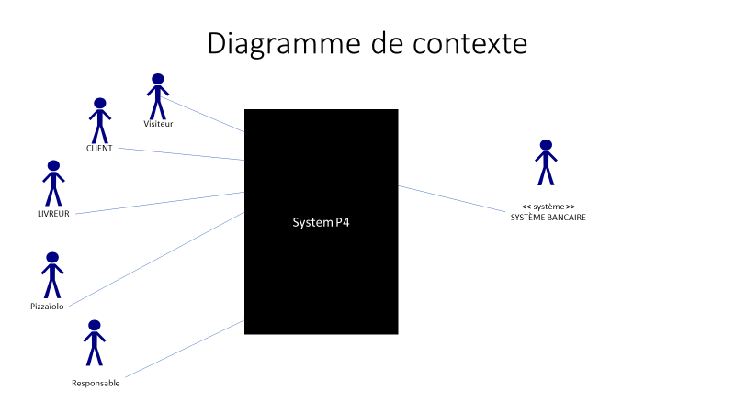

Quel sera leur champ d’action ?
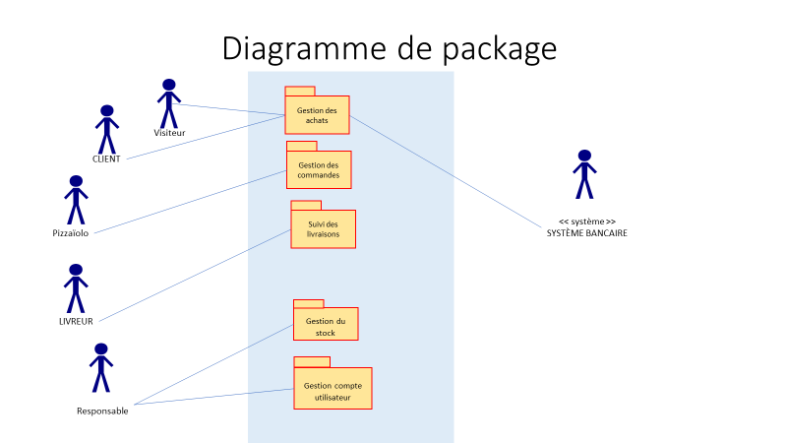

Approfondissement des champs d’action

GESTION DES ACHATS
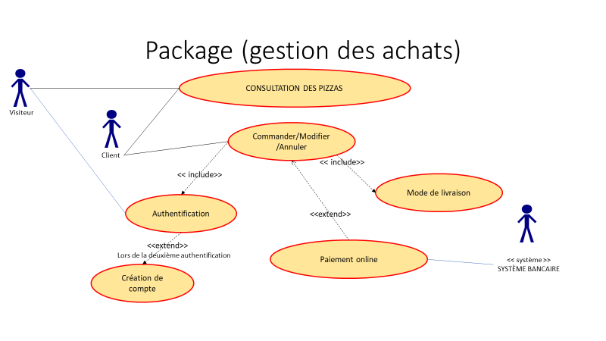

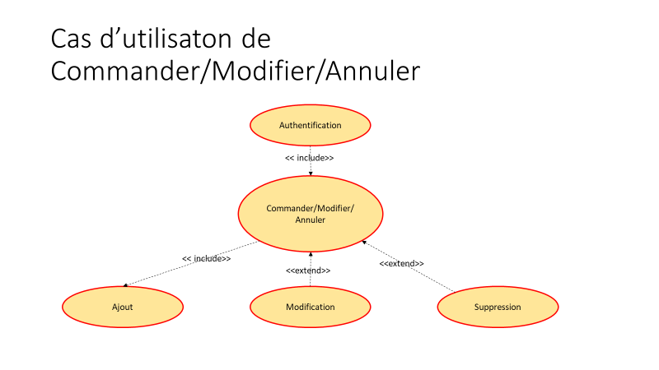

Gestion des commandes

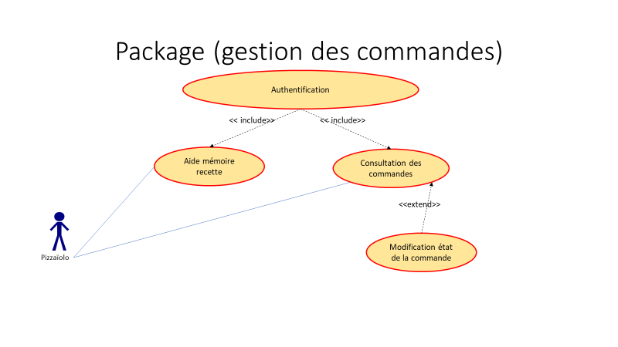

Suivi des livraisons

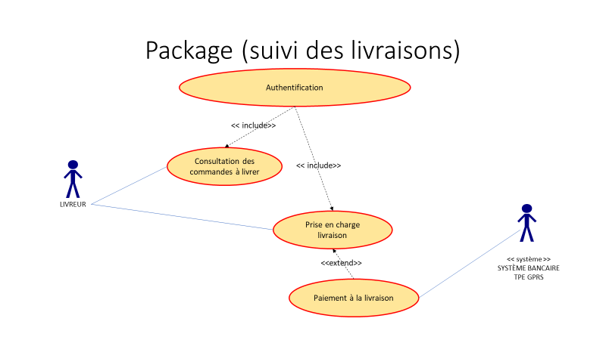
Gestion des points de vente
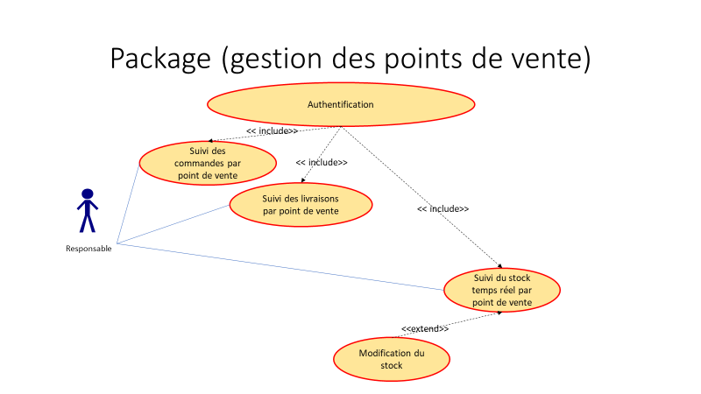

Gestion compte utilisateur

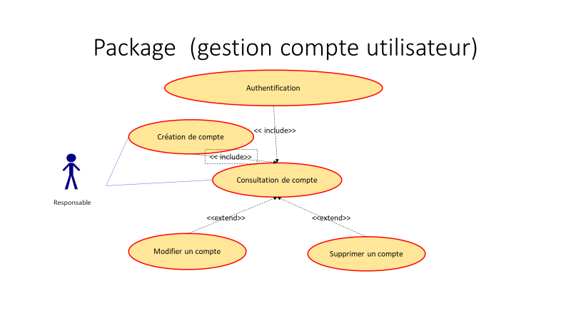

Fiche descriptive

Cas n°1 Consulter les pizzas
- L’identification
Nom : Consulter les pizzas (package << gestion des achats>>
Acteur(s) : Visiteur et Client
Description : Consultation de toutes les pizzas réalisables.
Auteur : Gautherot Caroline
Date : 24/11/2019 (première rédaction)
Préconditions : Avoir un ordinateur ou mobile avec internet
Démarrage : Se connecter sur le site et arriver page d’accueil
- Le dialogue
Le scénario nominal
ETAPE | SYSTEME | UTILISATEUR
1 | Affiche les pizzas photos+nom
2 |  | Sélectionne la pizza
3 | Affiche la pizza avec le détail des ingrédients
4 |  | Passer à la pizza suivante ou précédente
5 | Affiche la nouvelle pizza et sa composition
6 |  | Peut revenir l’écran d’accueil
7 | Retourne à l’affichage des pizzas

Il n’y a pas de scénario alternatif ou d’exception pour ce cas
- La fin et les postconditions
Fin : Scénario nominal : aux étapes 2,4 ou 6 sur décision de l’utilisateur
Postconditions : Aucun
- Les compléments
Ergonomie
Affichage des produits par 15 et possibilité d’augmenter le nombre

Performance attendue
Affichage de la pizza en moins de 2 secondes
Contrainte

Cas n°2 Commander/Annuler/Modifier
- L’identification
Nom : COMMANDER/ANNULER/MODIFIER << gestion des achats>>
Acteur(s) : Client
Description : Passage de la commande avec choix pour le type de paiement et de retrait de la commande (sur place ou à emporter)
Auteur : Gautherot Caroline
Date : 24/11/2019 (première rédaction)
Préconditions : Avoir un terminal connecté à internet
Démarrage : L’utilisateur s’authentifie sur le site
- Le dialogue
Le scénario nominal
ETAPE | SYSTEME | UTILISATEUR
1 |  | Authentification
2 | Affiche les pizzas
3 |  | Choisis ses pizzas
4 | Affiche la sélection de l’utilisateur
5 |  | Supprimer/Modifier
6 | Mise à jour de la sélection
7 |  | Mode de paiement et mode livraison
8 | Redirige vers le formulaire de paiement (si paiement en ligne)
9 |  | Ajout des coordonnées bancaires
10 | Système accepte ou refuse le paiement

Le scénario alternatif
ETAPE | UTILISATEUR
3a | Authentification au préalable
5a | Authentification requis
3a , 5a, 9a | Quitter le site

Le scénario exception
ETAPE | Système | Utilisateur
5a, 7a |  | Pas sélectionner de pizza
 | Affichage message d’erreur « Veuillez sélectionner au moins une pizza >>et retour à l’étape 1

- La fin et les postconditions
Postconditions : envoie un mail de confirmation de commande
- Les compléments
Ergonomie
Performance attendue
Affichage moins de 1 seconde pour chaque page
Contrainte
Problèmes non résolus

Cas n°3 Consultation des commandes
- L’identification
Nom : Consultation des commandes << Gestion des commandes>>
Acteur(s) : Pizzaïolo
Description : Consultation des commandes à préparer
Auteur : Gautherot Caroline
Date : 24/11/2019 (première rédaction)
Préconditions : Le pizzaïolo doit s’identifier grâce à un terminal connecté à internet
Démarrage : S’authentifier sur le site back office
- Le dialogue
Le scénario nominal
Etape | Système | Utilisateur
1 |  | S’authentifier
2 | Affichage des commandes
3 |  | Sélectionne la commande qu’il prépare
4 | La commande sort de la file d’attente
5 |  | Indique que la commande est prête
6 | La commande passe en disponible à emporter ou livraison

Le scénario alternatif
Etape | Système | Utilisateur
3a |  | Fait appel au cas d’utilisation interne << Consulter l’aide mémoire recette>>
 | Affiche l’aide-mémoire de la pizza

- La fin et les postconditions
Fin : Scénario nominal 1 et 6
Postconditions : Mise à jour du stock d’ingrédient.
- Les compléments
Performance attendue : chaque page doit s’afficher en moins d’une seconde

Cas n°4 Aide-mémoire recette
- L’identification
Nom : Aide-mémoire recette << gestion des achats>>
Acteur(s) : Pizzaïolo
Description : Consultation de la préparation des pizzas
Auteur : Gautherot Caroline
Date : 24/11/2019 (première rédaction)
Préconditions : Le pizzaïolo doit s’identifier grâce à un terminal connecté à internet
Démarrage : Authentification sur le site back office

- Le dialogue
Le scénario nominal
Etape | Système | Utilisateur
1 |  | Sélectionne l’aide-mémoire de la pizza
2 | Affiche les photos + nom de la pizza
3 |  | Sélectionne la composition de la pizza
4 | Affiche les ingrédients à mettre par ordre chronologique et les quantités
5 |  | Peut revenir à l’affichage de toute les pizzas

- La fin et les postconditions
Fin : l’utilisateur peut quitter au scénario 3 et 5
Postconditions : Aucune

Cas n°5 Consultation des commandes à livrer

- L’identification
Nom : Consultation des commandes à livrer <<Suivi des livraisons>>
Acteur(s) : Livreur
Description : Affiche les commandes en livraison et actualise quand la livraison est effectuée
Auteur : Gautherot Caroline
Date : 24/11/2019 (première rédaction)
Préconditions : Avoir un terminal connecté à internet
Démarrage : Authentification sur le site back office

- Le dialogue
Le scénario nominal
Etape | Système | Utilisateur
1 |  | Authentification
2 | Afficher les pizzas prêtes à être livrer
3 |  | Retour ou fait appel au cas d’utilisation interne <<prise en charge de la livraison>>

Le scénario alternatif
Pas de scénario alternatif
- La fin et les postconditions
Fin : Fin du scénario en 3
Postconditions :

Cas n°6 Prise en charge livraison
- L’identification
Nom : prise en charge d’une livraison << suivi des livraisons>>
Acteur(s) : Livreur
Description : prise en charge d’une livraison, actualise la livraison quand elle est effectuée et paiement possible également
Auteur : Gautherot Caroline
Date : 24/11/2019 (première rédaction)
Préconditions : Terminal connecté à internet et terminal de paiement GPRS
Démarrage : Authentification sur le site back office

- Le dialogue
Le scénario nominal
Etape | Système | Utilisateur
1 |  | Authentification
2 | Affichage des livraisons en attente
3 |  | Sélection de la prise en charge d’une commande à livrer
4 | Passage de la commande en livraison
5 |  | Mise à jour de la livraison effectuée
6 | Commande clôturée

Le scénario alternatif
Etape | Système | Utilisateur
5a |  | Paiement à la livraison
 | Mise à jour du paiement de la commande

- La fin et les postconditions
Fin : Scénario nominal 6
Postconditions : Mise à jour du paiement et clôture de la commande
- Les compléments
Contrainte
Equipement TPE GPRS

Cas n°7 Suivi des commandes et des livraisons par point de vente
- L’identification
Nom : Suivi des commandes et des livraisons par point de vente <<gestion des stocks>>
Acteur(s) : Responsable
Description : Permet de visualiser le suivi des commandes jusqu’à la livraison par point de vente
Auteur : Gautherot Caroline
Date : 24/11/2019 (première rédaction)
Préconditions : Avoir un terminal connecté à internet
Démarrage : Authentification sur le site back office

- Le dialogue
Le scénario nominal
Etape | Système | Utilisateur
1 |  | Authentification
2 | Affiche les points de vente
3 |  | Sélection du point de vente
4 | Affiche toute les commandes. Affichage des cas d’utilisations  << suivi des commandes >>  << suivi des livraisons>>.  Suivi des commandes en temps réel , en attente, en préparation et en livraison.
5 |  | Reviens à l’écran précédent

Le scénario alternatif
- La fin et les postconditions
Fin : Scénario nominal aux étapes 3 et 5 sur décision de l’utilisateur
Postconditions : Aucune
- Les compléments
Ergonomie
Liste des commandes avec leur statut à côté

Cas n° 8 Suivi du stock en temps réel par point de vente

- L’identification
Nom : Suivi du stock en temps réel par point de vente << Gestion des stocks>>
Acteur(s) : Responsable
Description : Affiche le stock des ingrédients
Auteur : Gautherot Caroline
Date : 24/11/2019 (première rédaction)
Préconditions : Avoir un terminal connecté à internet
Démarrage : Authentification
- Le dialogue
Le scénario nominal
Etape | Système | Utilisateur
1 |  | Authentification
2 | Affiche les points de vente
3 |  | Sélection du point de vente
4 | Affiche le stock des ingrédients
5 |  | Revenir à l’écran d’accueil

Le scénario alternatif
Etape | Système | Utilisateur
3a |  | Cas d’utilisation << modifier le stock>> Peut modifier la quantité d’un ingrédient ou ajouter des ingrédients
 | Mise à jour des informations

- La fin et les postconditions
Fin : Scénario nominal à l’étape 1 et 3 par l’utilisateur
Postconditions : Stock actualisé
- Les compléments
Ergonomie
Performance attendue
Contrainte

Cas n°9 Création de compte

- L’identification
Nom : Création de compte << Gestion des utilisateurs>>
Acteur(s) : Responsable
Description : Crée les comptes des employés pour accéder au back office du site.
Auteur : Gautherot Caroline
Date : 24/11/2019 (première rédaction)
Préconditions : Avoir un terminal connecté à internet et avoir les droits administrateurs
Démarrage : Authentification sur le site back office
- Le dialogue
Le scénario nominal
Etape | Système | Utilisateur
1 |  | Authentification
2 | Propose les cas d’utilisation  << création de compte>>  <<consultation de compte>>
3 |  | Sélectionne création de compte
4 | Affiche le formulaire création de compte
5 |  | Complète le formulaire
6 | Mise à jour des comptes
7 |  | Peut revenir à l’écran d’accueil

Le scénario alternatif
Etape | Système | Utilisateur
3a |  | Peux sélectionner le cas d’utilisation << consultation de comte>>
 | Affiche les comptes déjà créé

- La fin et les postconditions
Fin : Scénario nominal à l’étape 3 et 5 par l’utilisateur
Postconditions : Mise à jour base de données
- Les compléments
Ergonomie
Performance attendue
Contrainte

Cas n°10 Consultation de compte
- L’identification
Nom : Consultation de compte << Gestion compte utilisateur >>
Acteur(s) :Responsable
Description : Permet de visualiser les comptes des employés, de les modifier et de les supprimer
Auteur : Gautherot Caroline
Date : 24/11/2019 (première rédaction)
Préconditions : Avoir un terminal connecté à internet et avoir les droits administrateurs
Démarrage : : Authentification sur le site back office
- Le dialogue
Le scénario nominal
Etape | Système | Utilisateur
1 |  | Authentification
2 | Propose les cas d’utilisation  << création de compte>>  <<consultation de compte>>
3 |  | Sélectionne consultation de compte
4 | Affiche la liste des comptes employés par métier
5 |  | Peut revenir à l’écran d’accueil

Le scénario alternatif
Etape | Système | Utilisateur
5a |  | Peut sélection un compte
 | Affiche les pouvoirs du comptes
 |  | Peut modifier ou supprimer le compte

- La fin et les postconditions
Fin : Scénario nominal fin à l’étape 3 et 5a du scénario alternatif
Postconditions : Mise à jour de la base de données si scénario alternatif utilisé
- Les compléments
Ergonomie
Performance attendue
Contrainte

Les Personas

Prénom : Michel Angelo
Age : 22 ans
Situation familiale : Célibataire
Profession : Etudiant en école d’informatique
Besoin : Michel ne sait pas cuisiner et se fait livrer régulièrement ses repas.
Habitude : Il a l’habitude de commander le vendredi soir pour les soirées matchs avec les copains et le lundi après la grosse journée de cours.
Habitudes : Il aime varier les plaisirs, ses pizzas préférées sont (pizza tartiflette, pizza kebab et la calzone)
Moyen utiliser : Il commande depuis son smartphone et paye le livreur à la livraison


Prénom : Anthony
Age : 37 ans
Situation familiale : divorcé 2 enfants
Profession : Employé de banque
Besoin : Compenser son repas du midi
Habitudes : Quand Anthony n’a pas eu le temps de préparer son bento, il commande sa pizza végétarienne sur le site et va la récupérer directement au point de vente
Moyen utiliser : Il utilise l’ordinateur de son boulot pour passer la commande


Prénom : Sylvie
Age : 45 ans
Situation familiale : Mariée 5 enfants
Profession : Mère au foyer
Besoin : Faire plaisir à la famille pour les anniversaires
Habitudes : Sylvie mère de cinq enfants a pris l’habitude de commander des pizzas pour toute la famille le soir des anniversaires.
Moyen utiliser : Elle appelle la pizzeria et se fait livrer chez elle.

et impacte mapping
power point présentation prochaine fois
qu’est ce qu’on veut faire ? comment c’est un autre document

